Санкт-Петербургский политехнический университет Петра Великого

Институт машиностроения, материалов и транспорта

Высшая школа автоматизации и робототехники

Отчёт

по лабораторной работе №5

Дисциплина: Техническое зрение

Тема: Калибровка камеры с помощью шахматной доски и ArUco-маркеров

Студент гр. 3331506/90401 Ильясов А.Е.

Преподаватель Титов В.В.

«___» _______ 2023 г.

Санкт-Петербург

2023

Цель работы — калибровка камеры с помощью шахматной доски и ArUco-маркеров средствами библиотеки OpenCV и MATLAB.

# З а д а н и я

**Задание 1.**Откалибровать камеру с помощью доски ArUco-маркеров средствами библиотеки OpenCV.

**Задание 2.**Откалибровать камеру с помощью шахматной доски средствами библиотеки OpenCV и приложения Camera Calibrator среды MATLAB.

**Задание 3.**Написать программу для детектирования ArUco-маркера и проецирования куба на плоскость изображения с основанием на маркере.

# Краткие теоретические сведения

Положение некоторой точки в мировой системе координат  связано с её положением в системе координат камеры  следующим соотношением:



или



где  — матрица поворота;

 — вектор смещения.

Точка, положение которой задано в системе координат камеры, может быть спроецирована в точку на плоскости изображения  как



или



где  — вектор однородных координат точки в плоскости изображения;

 — матрица внутренних параметров камеры;

 и  — фокусные расстояния вдоль осей *Ox* и *Oy* плоскости изображения;

 — перекос осей в плоскости изображения;

 и  — координаты оптического центра камеры в плоскости изображения;

 — масштабный коэффициент.

Таким образом, зная матрицу внутренних параметров камеры, можно связать между собой точку в мировой системе координат с её проекцией на плоскости изображения следующим образом:



или



а значит, появляется возможность с высокой точностью определять координаты объектов по их изображениям. Это и является основной причиной необходимости калибровки камер.

Упрощённо уравнение с учётом уравнения при  и  можно записать в виде



В действительности из-за несовершенства оптической системы камеры изображение оказывается под влиянием радиальной и тангенциальной дисторсии. Их влияние можно описать следующим образом:



где





Векторы  и  называются соответственно коэффициентами радиальной и тангенциальной дисторсии. Для более точной калибровки камеры требуется также определить и эти коэффициенты.

# Выполнение работы

# Задание 1. Калибровка камеры с помощью доски ArUco-маркеров

Первое задание заключается в калибровке камеры с помощью доски ArUco-маркеров. Для калибровки использовалась доска размером 7х5 маркеров. Маркеры выбирались из словаря DICT_6X6_250. Доска представлена на рисунке Рисунок 1.

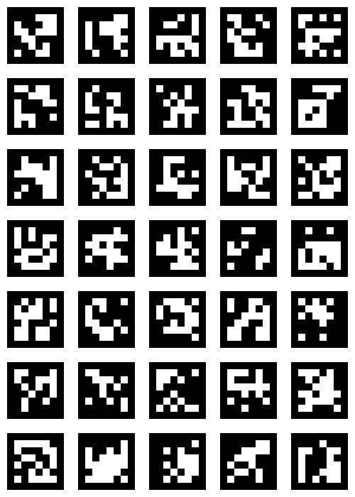

Рисунок — Доска ArUco-маркеров

Калибровка камеры осуществлялась средствами библиотеки OpenCV на наборе из 30 изображений, представленных на рисунке 2.

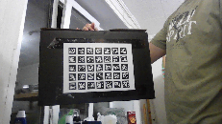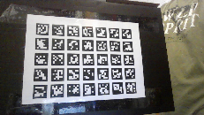 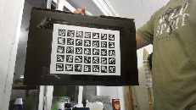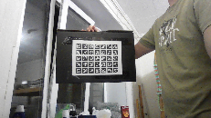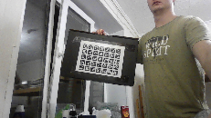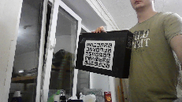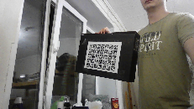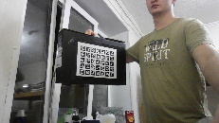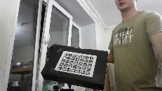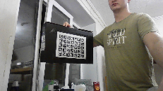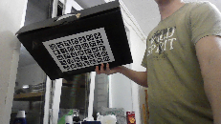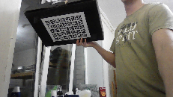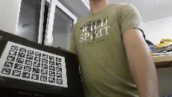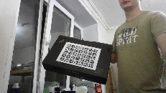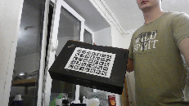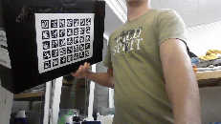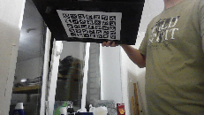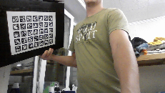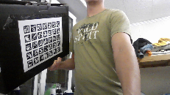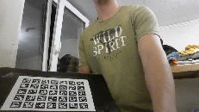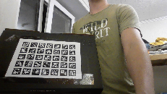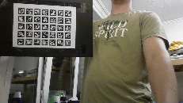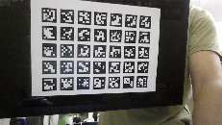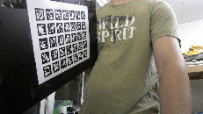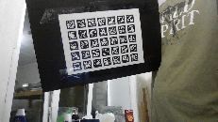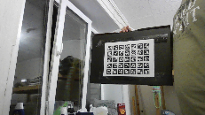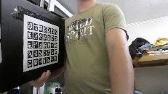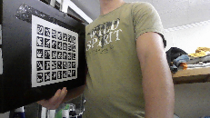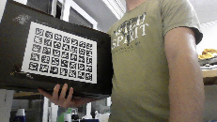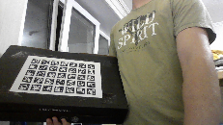

Рисунок 2 — Изображения для калибровки камеры

# Задание 2. Калибровка камеры с помощью шахматной доски

Второе задание заключается в калибровке камеры с помощью шахматной доски. Для калибровки использовалась доска размером 9х6 клеток. Шахматная доска представлена на рисунке 3.



Рисунок 3 — Шахматная доска

Калибровка камеры осуществлялась средствами библиотеки OpenCV и среды MATLAB на наборе из 30 изображений, представленных на рисунке 4.

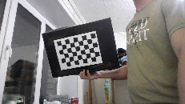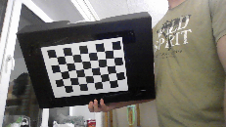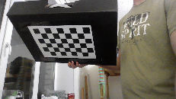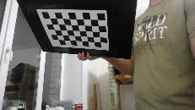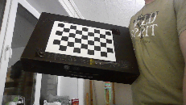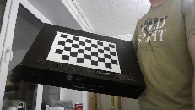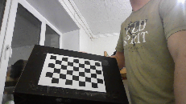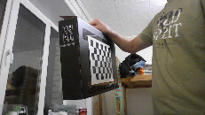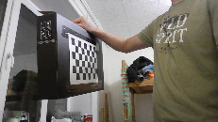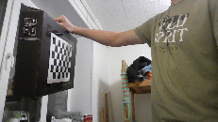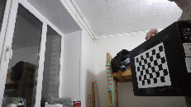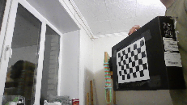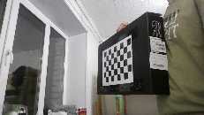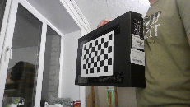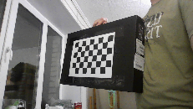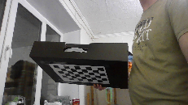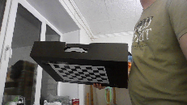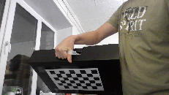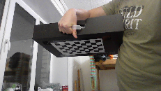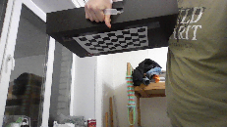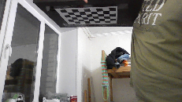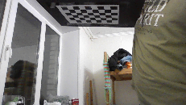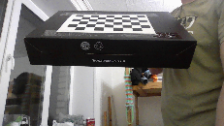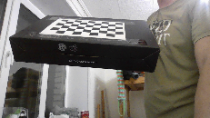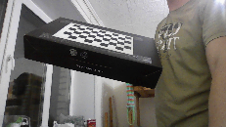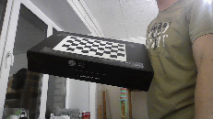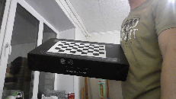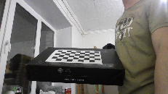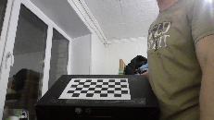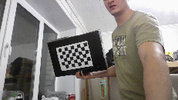

Рисунок 4 — Изображения для калибровки камеры

Параметры камеры, полученные в результате выполнения калибровочной программы с применением доски ArUco, написанной с использованием библиотеки OpenCV представлены ниже:



Параметры камеры, полученные в результате калибровки с применением шахматной доски в приложении Camera Calibrator среды MATLAB также представлены ниже:



Параметры камеры, полученные в результате выполнения калибровочной программы с применением шахматной доски, написанной с использованием библиотеки OpenCV представлены ниже:

 (11)

Как видно, матрицы внутренних параметров, коэффициенты радиальной и тангенциальной дисторсии, полученные в разных средах, достаточно разнятся.

# Задание 3. Проецирование трёхмерного куба на плоскость изображения

Результат работы алгоритма с использованием коэффициентов представлен на рисунке 5.

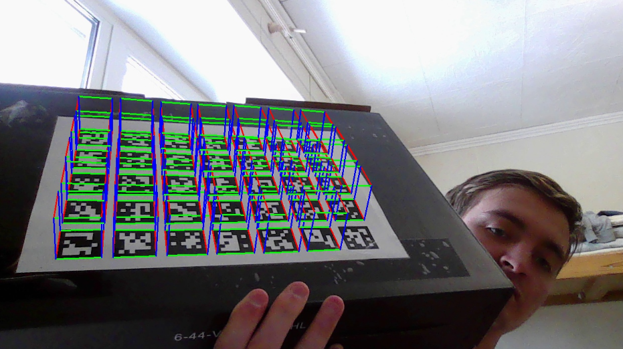

Рисунок 5 — Результат работы алгоритма с использованием коэффициентов

Результат работы алгоритма с использованием коэффициентов (10) представлен на рисунке 6.

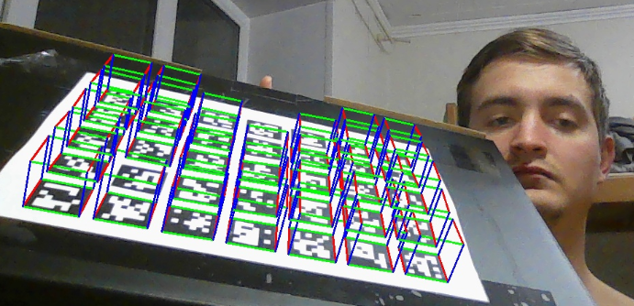

Рисунок 6 — Результат работы алгоритма с использованием коэффициентов (10)

Результат работы алгоритма с использованием коэффициентов (11) представлен на рисунке 7.

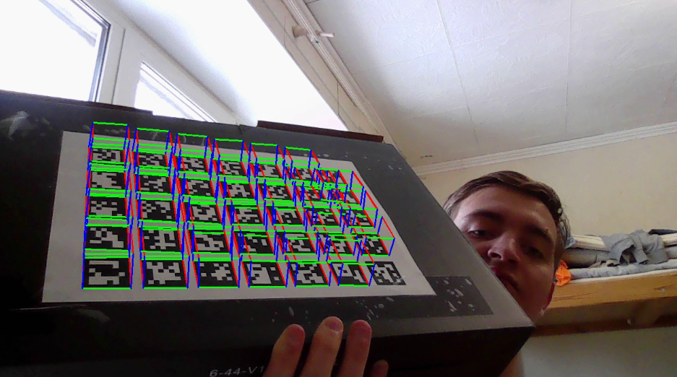

Рисунок 7 — Результат работы алгоритма с использованием коэффициентов (11)

Вывод. Наиболее точные параметры камеры получены при помощи калибровки с использованием ArUco маркеров и библиотеки OpenCV (9). Для наиболее точного определения параметров камеры следует выполнять калибровку с числом кадров 20 и выше.